02월 18일 작업일지:

**서버에서 클라이언트 정보를 보내려 할 때 패킷을 모두 보내는 것을 방지**

* 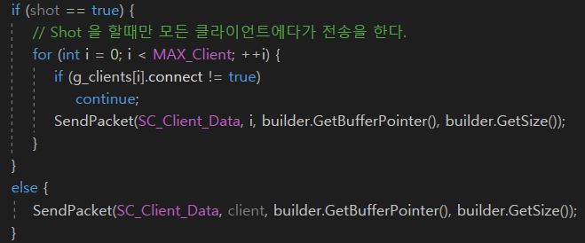
* Shot할시에만 모든 클라이언트에다가 데이터를 전송 그 외에는 자기 자신한테만 전송
  + 계속 전체에다가 전송을 할 시 패킷 처리 중 오류가 생길 수 있기 때문

**서버에서 클라이언트에게 패킷 전송 시 <패킷 크기, 패킷 타입> 전송**

* 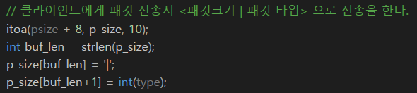
* 서버에서 클라이언트로 전송 시 클라이언트 에서는 패킷 크기를 확인을 할 수 있지만 제대로 된 패킷인지 확인을 할 수 없기 때문에 패킷 크기를 전송해주 기로 한다.

**클라이언트에서 서버로 패킷 받을 시 패킷 크기 및 타입을 확인 할 수 있게 수정**

* 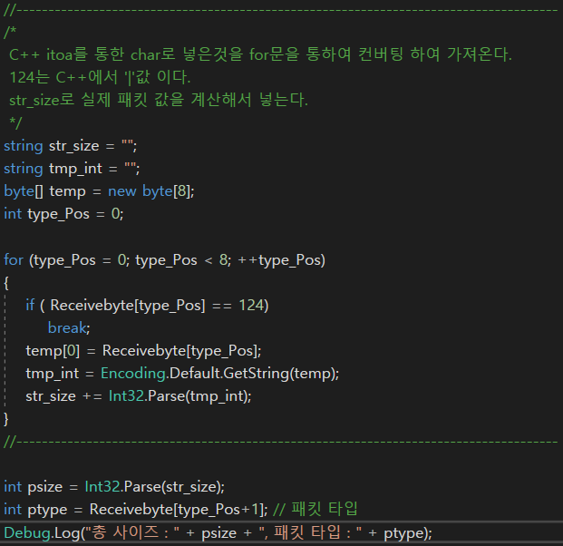
* 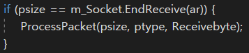
* 패킷 사이즈를 확인하여 소켓에서 들어온 크기랑 실제 받은 크기가 같을 경우에만 패킷 처리를 하도록 한다.
  + 해당 방법대로 처리를 하였지만 서버의 문제인지 클라이언트의 문제인지 어느 정도 진행하다가 멈추는 현상이 발생한다.

**서버 스트레스 테스트 및 더미 테스트를 위한 c# 클라이언트 개발**

* 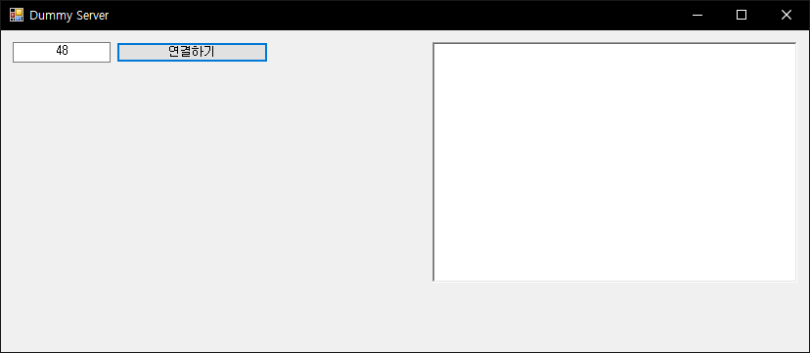
* 현재 사용 가능한 기능: 서버 접속, 0.5초마다 “상, 하, 좌, 우”로 이동을 한다.
  + 스트레스테스트는 정상적으로 진행 하였으나 서버에서 995 오버랩 연산에 실패함.

